**一、总体要求：**

1. **PPT+纸质版材料（份数以电话通知为准，亦可咨询设备科）**
2. [**PPT及公司资质文件（公司三证、产品授权书、注册证，所有文件加盖公章扫描）须在会议前至少2天发到sbk8133@126.com**](mailto:PPT及公司资质文件（公司三证、产品授权书、注册证，所有文件加盖公章扫描）须在会议前至少2天发到sbk8133@126.com)**，邮件主题统一为：**

**调研会介绍-产品名称-品牌-供应商公司名称**

**示例：**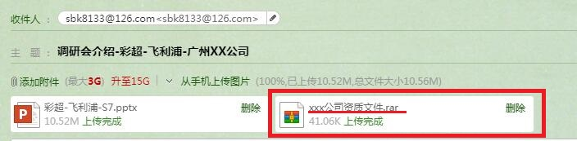

1. **纸质版材料盖公章于介绍会当天带到会场**

**二、PPT要求（按以下顺序排序）：**

1、推荐的品牌、型号。

2、用户名单。

3、产品的性能（**影像设备**需提供样片）。

**4、与主流品牌对比的优劣势。**

5、配置清单（唯一方案，不包选配）

6、报价表（若设备有多个部件，需另附各部件分散报价表）

|  |  |  |  |
| --- | --- | --- | --- |
| **表一：产品价格表** | | | |
| **设备名称：** | | | |
| **品牌** |  | **型号** |  |
| **项目类型** | | **市场价** | **优惠价** |
| **含1年整机保修设备总价** | |  |  |
| **含3年整机保修设备总价** | |  |  |
| **含5年整机保修设备总价** | |  |  |

7、保修服务价格。

|  |  |  |  |  |
| --- | --- | --- | --- | --- |
| **表二：保修服务价格表** | | | | |
| 类型 | 1年价格 | 3年价格 | 5年价格 | 主要部件单项报价 |
| 全保 |  |  |  | / |
| 其他方案 |  |  |  | 说明： |

8、**易损零配件**、原装配套试剂及耗材的市场最低成交价清单。

|  |  |  |  |  |  |
| --- | --- | --- | --- | --- | --- |
| **表三：配套耗材、试剂价格表** | | | | | |
| **注：类别可填“试剂”“耗材”“易损零配件”；开放性可填“开放”“专机专用”** | | | | | |
| **序号** | **产品名称** | **类别** | **开放性** | **规格** | **优惠价** |
| 1 |  |  |  |  |  |
| 2 |  |  |  |  |  |
| 3 |  |  |  |  |  |
| 4 |  |  |  |  |  |
| 5 |  |  |  |  |  |
| 6 |  |  |  |  |  |
| 平均每人份成本： | | | | | |

9、每个项目讲解时间为**x分钟（以电话通知为准，亦可咨询设备科）**

**注：PPT需提前（会议前2天）交到设备科，由设备科统一安排，不得在讲解前临时更改。**

三、**纸质版**材料要求（按以下顺序排列、加印页码、加盖公章、X份（咨询设备科））

1、**首页：**产品名称—品牌—型号

2、表一、表二、表三（详见上文PPT要求）

3、产品的性能、技术参数、配置清单（唯一方案，不包选配）

4、公司三证、产品医疗器械注册证、**产品授权书**